21 Kasım 2022

sahibindex “Kiralık Konut Piyasası Görünümü” Kasım raporuna göre;
Kira fiyatlarının artış oranı bir ayda 7,2 puan düştü

sahibinden.com, Bahçeşehir Üniversitesi Ekonomik ve Toplumsal Araştırmalar Merkezi (BETAM) iş birliğiyle hazırlanan “sahibindex Kiralık Konut Piyasası Görünümü” Kasım raporunda kiralık konut piyasasındaki değişimler mercek altına alındı. Rapora göre Türkiye genelinde kira fiyatları geçen yılın aynı ayına kıyasla artmaya devam etse de yıllık artış oranı bir ayda 7,2 puan düştü. Türkiye genelinde ortalama kiralık konut ilan metrekare fiyatındaki yıllık artış oranı Ekim’de yüzde 159,2 olurken ortalama kiralık konut ilan metrekare fiyatı 62,2 TL'ye yükseldi.

Bahçeşehir Üniversitesi Ekonomik ve Toplumsal Araştırmalar Merkezi (BETAM) tarafından sahibinden.com’un ilan verileri üzerinden hazırlanan “sahibindex Kiralık Konut Piyasası Görünümü” Kasım raporu yayınlandı. Ekim ayı verileriyle hazırlanan rapora göre Türkiye genelinde ortalama kiralık konut ilan metrekare fiyatındaki yıllık artış oranı Ekim’de yüzde 159,2 olurken ortalama kiralık konut ilan metrekare fiyatı 62,2 TL'ye yükseldi. Öte yandan, yıllık kira artış oranı İstanbul’da yüzde 145,6, Ankara’da yüzde 168,4, İzmir’de ise yüzde 158,6 oldu. Ortalama kiralık konut ilan metrekare fiyatları İstanbul’da 88,4 TL, Ankara’da 42,9 TL, İzmir’de ise 62,1 TL olarak açıklandı.

Kiralık konut talep göstergesi Eylül’e kıyasla yüzde 15,3 azaldı. Bu azalışta mevsimselliğin etkisinin söz konusu olduğu belirtildi. Buna karşılık kiralık konut talebinin geçen yılın aynı ayına kıyasla yüzde 9,1 yüksek olduğu açıklandı. Kiralanan konut sayısının kiralık ilan sayısına oranı ülke genelinde ve üç büyük ilde azaldı. Kiralık ilanların ne kadar süre yayında kaldığını ölçen kapatılan kiralık ilan yaşı ülke genelinde ve üç büyükşehirde arttı. Kiralanan konut sayısının kiralık ilan sayısına oranla azalması ve kapatılan kiralık ilan yaşının artması, kiralık konut piyasasında geçen ay olduğu gibi durgunlaşma olduğunu gösterdi.
Kira fiyatlarının artış oranında bir ayda 7,2 puanlık düşüş yaşandı
Türkiye genelinde kira fiyatları geçen yılın aynı ayına kıyasla artmaya devam etse de kira fiyatlarındaki yıllık artış oranı Ekim’de düştü. Eylül ayında yüzde 166,4 olan yıllık kira fiyatlarının yıllık artış oranı Ekim’de yüzde 159,2’ye geriledi. Kira fiyatındaki yıllık artış oranı azalsa da geçen yılın aynı döneminde 24 TL olan Türkiye geneli güncel ortalama metrekare kira fiyatı 62,2 TL oldu.

Kira fiyatlarının artış oranı İstanbul’da ve İzmir’de düşerken, Ankara’da yükseldi
Kiralık ilan metrekare fiyatlarındaki yıllık artış oranları İstanbul’da ve İzmir’de düşerken, Ankara’da yükseldi. Yıllık kira fiyatı artış oranı Eylül ayından Ekim ayına İstanbul’da yüzde 153,5’ten yüzde 145,6’ya, İzmir’de ise yüzde 161,8’den yüzde 158,6’ya düştü. Öte yandan, yıllık kira fiyatı artış oranı Eylül’den Ekim ayına Ankara’da yüzde 159,6’dan yüzde 168,4’e yükseldi. Ortalama kiralık konut ilan metrekare fiyatları İstanbul’da 88,4 TL, Ankara’da 42,9 TL, İzmir’de ise 62,1 TL olarak açıklandı.

Şekil 1: Türkiye ve üç büyük ilde bir önceki yılın aynı ayına göre cari kira fiyatı değişimi (%)
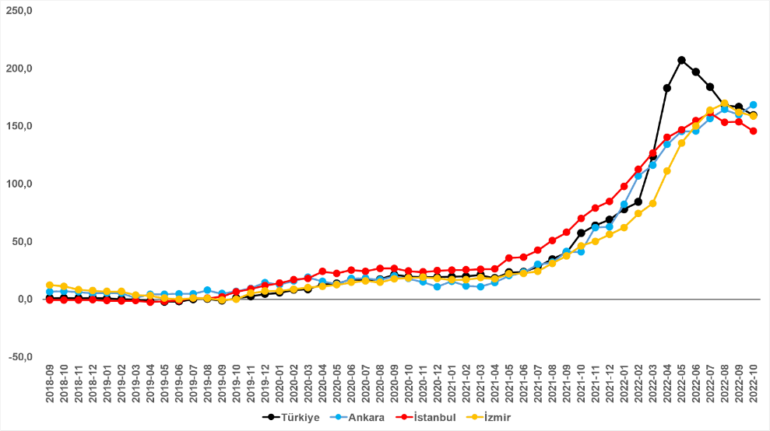
Kaynak: sahibinden.com, Betam

En yüksek kira artış oranının gözlemlendiği il Antalya oldu
Ekim ayında yıllık ortalama kira artışı ülke genelinde yüzde 159,2 olurken büyükşehirlerdeki cari kira artış hızları farklılık gösterdi. Antalya yüzde 257,1 oranla en yüksek kira artış oranının gözlemlendiği il oldu; Antalya’da ortalama kira bir yılda 3 katından fazlaya yükseldi. En yüksek fiyat artışı görülen diğer iller Trabzon (yüzde 200), Denizli (yüzde 195,8), Mersin (yüzde 184,2) ve Kocaeli (yüzde 176,2) olurken, en düşük kira artışının görüldüğü iller Erzurum (yüzde 122,2), Van (yüzde 121,3), Gaziantep (yüzde 113,9), Kahramanmaraş (yüzde 101,6) ve Diyarbakır (yüzde 99,1) oldu. Ekim verilerine göre bütün büyükşehirlerdeki yıllık kira fiyatı artış oranının yüzde 85,5 ölçülen yıllık TÜFE enflasyon oranından yüksek olduğu belirtildi.

Tablo 1: Yıllık kira artışlarının en yüksek ve en düşük olduğu iller – 2022 Ekim
İller | Ekim 2021 m² Fiyatı | Ekim 2022 m² Fiyatı | Yıllık Cari Kira Artışları (%)
Türkiye Ortalaması | 24,0 | 62,2 | 159,2
Antalya | 28,0 | 100,0 | 257,1
Trabzon | 10,0 | 30,0 | 200,0
Denizli | 13,0 | 38,5 | 195,8
Mersin | 18,0 | 51,2 | 184,2
Kocaeli | 15,0 | 41,4 | 176,2
Erzurum | 9,0 | 20,0 | 122,2
Van | 12,0 | 26,6 | 121,3
Gaziantep | 17,0 | 36,4 | 113,9
Kahramanmaraş | 12,0 | 24,2 | 101,6
Diyarbakır | 15,0 | 29,9 | 99,1
Kaynak: sahibinden.com, Betam

Kiralık konut arzı ülke genelinde düştü
Kiralık konut ilan sayısı geçen aya kıyasla ülke genelinde yüzde 1,1 (230.943’ten 228.351’e), İstanbul'da yüzde 2,2 (72.528’den 70.940’a), İzmir’de ise yüzde 3,3 (17.486’dan 16.908’e) düşerken Ankara’da yüzde 4,4 (17.481’den 18.244’e) yükseldi.

Şekil 6: Türkiye ve üç büyük ilde kiralık ilan sayısı (adet)
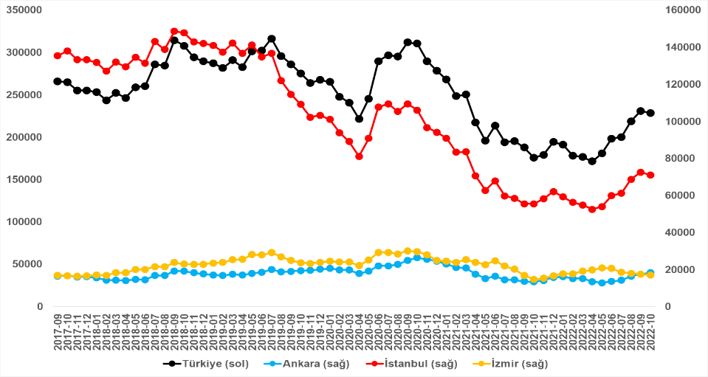
Kaynak: sahibinden.com, Betam

Talep artışında yüzde 15,3 düşüş yaşandı
Kiralık konut talebi endeksi bir önceki aya kıyasla 229,9’dan 194,6’ya yüzde 15,3 azaldı. Rapora göre bu düşüşte mevsimsellik etkisinin önemli bir rolü olduğu belirtildi. Bu düşüşün kiralık konut talebinde kalıcı bir azalış olarak değerlendirmek için henüz erken olduğu vurgulandı. Öte yandan konut talebi göstergesinin geçen yılın Ekim ayına kıyasla yüzde 9,1 daha yüksek seviyede olduğu (185,5’e 194,6) görülüyor. Kiralık konut talebinde az da olsa artış yaşandı.

Şekil 7: Talep göstergesi (2020 Şubat=100)
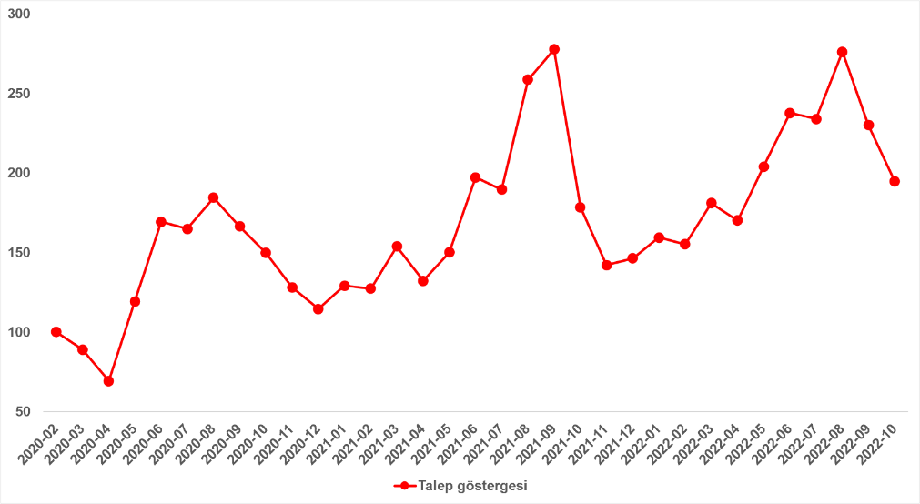
Kaynak: sahibinden.com, Betam

Kiralık ilanlara ilgide ılımlı azalma
Kiralanan konut sayısının toplam kiralık ilan sayısına oranındaki aylık değişimler hem kiralık konut sayısının hem de kiralanan konut sayısının azaldığını gösteriyor. Önceki aya kıyasla, kiralık ilan sayısı yüzde 1,1, kiralanan konut sayısı ise yüzde 15,1 düştü.

Şekil 8: Türkiye genelinde kiralanan konut sayısının kiralık konut ilan sayısına oranı (%) (sol panel), kiralık ve kiralanan konut sayısı (Bin Adet) (sağ panel)
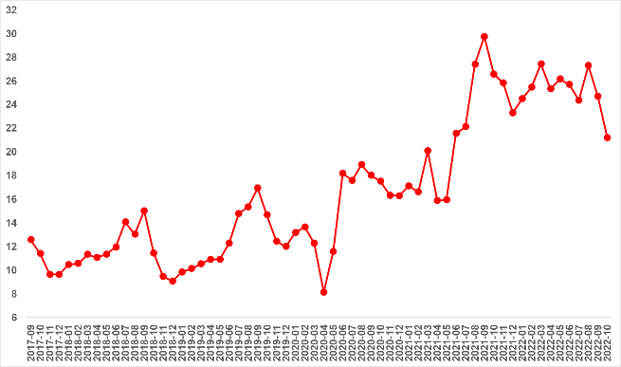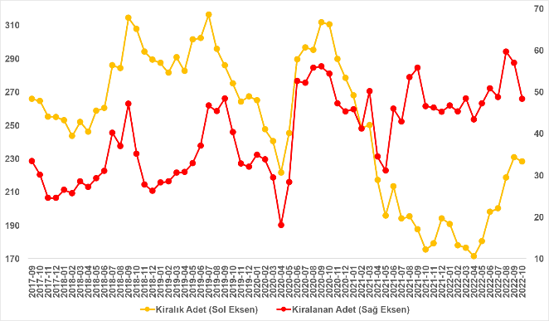
Kaynak: sahibinden.com, Betam

Kiralanan konut sayısının kiralık konut ilan sayısına oranı üç büyük ilde düştü
Kiralanan konut sayısının kiralık ilan sayısına oranı üç büyük ilde de azaldı. Bu oran Ekim’de İstanbul’da 3,2 puan, Ankara’da 5,4 puan, İzmir’de ise 2,6 puan düştü. Son verilere göre kiralanan konut sayısının kiralık ilan sayısına oranı İstanbul'da yüzde 21, Ankara’da yüzde 17,9, İzmir'de ise yüzde 18,7 oldu.

Şekil 9: Üç büyük ilde kiralanan konut sayısının kiralık konut ilan sayısına oranı (%)
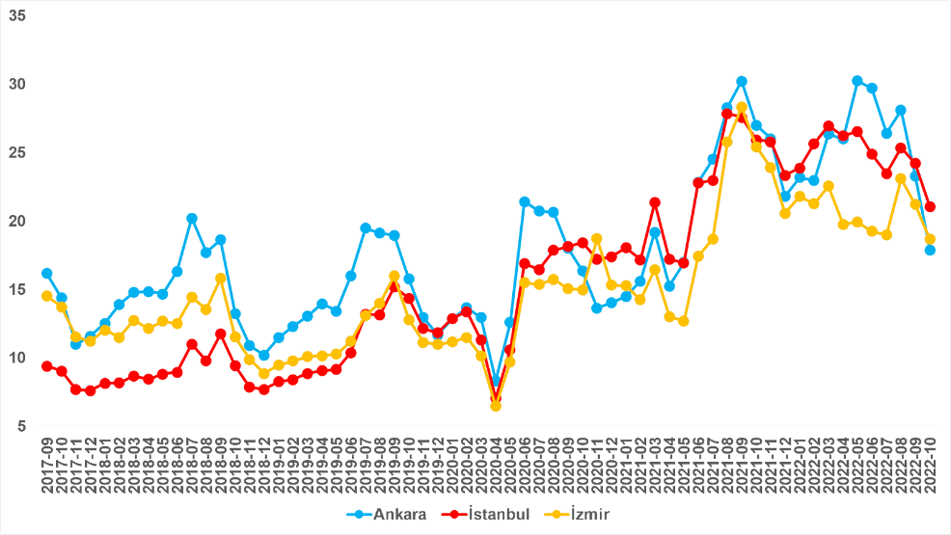
Kaynak: sahibinden.com, Betam

Ekim ayı verilerine göre kiralık konut arzı İstanbul’da ve İzmir’de düşerken Ankara’da arttı. Aynı dönemde kiralanan konut sayısı İstanbul’da artarken, Ankara’da ve İzmir’de ise azaldı. Kiralık ilan sayısı önceki aya göre İstanbul'da yüzde 2,2 (72.258’den 70.940’a), İzmir’de yüzde 3,3 (17.486’dan 16.908’e) azaldı, Ankara’da ise yüzde 4,4 (17.481’den 18.244’e) arttı. Öte yandan, kiralanan konut sayısı üç büyükşehirde de düştü. Kiralanan konut sayısı bir önceki aya göre İstanbul'da yüzde 15 (17.550’den 14.914’e), Ankara’da yüzde 19,8 (4.070’ten 3.263’e), İzmir’de ise yüzde 14,9 (3.708’den 3.154’e) azaldı.
Şekil 10: Üç büyük ildeki kiralık ve kiralanan konut sayısı (Bin Adet)
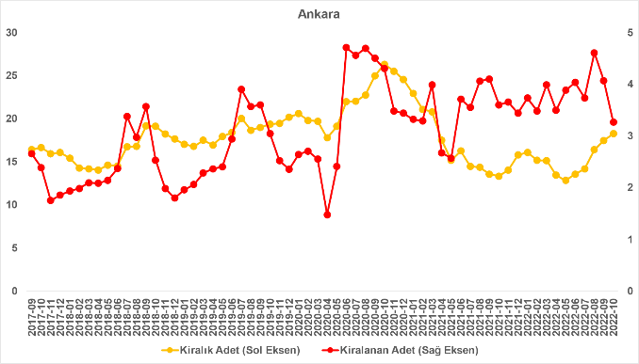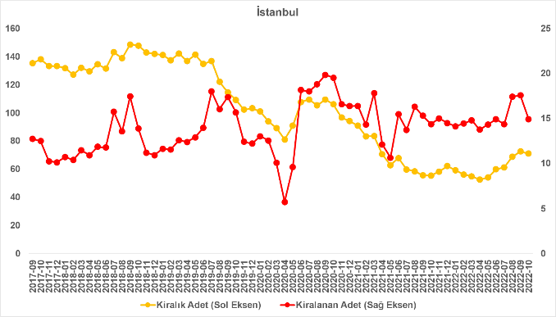
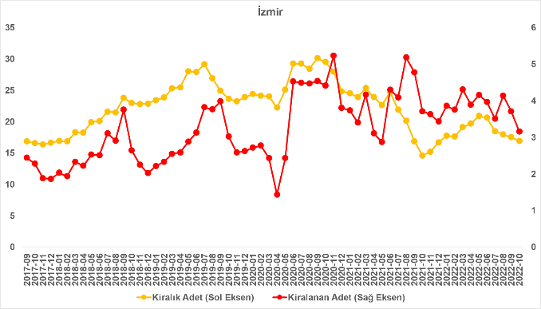
Kaynak: sahibinden.com, Betam

Konutların kiracı bulma süresi ülke genelinde uzadı
Kapatılan ilan yaşı geçen aya göre ülke genelinde 2,6 gün, İstanbul’da 1,8 gün, Ankara’da 3,9 gün, İzmir’de ise 3 gün arttı. Kiralık konut kapatılan ilan yaşı ülke genelinde 15,5 gün, İstanbul’da 14,9 gün, Ankara’da 16 gün, İzmir’de ise 15,4 gün oldu.

Şekil 11: Kiralık konut kapatılan ilan yaşı (Gün)
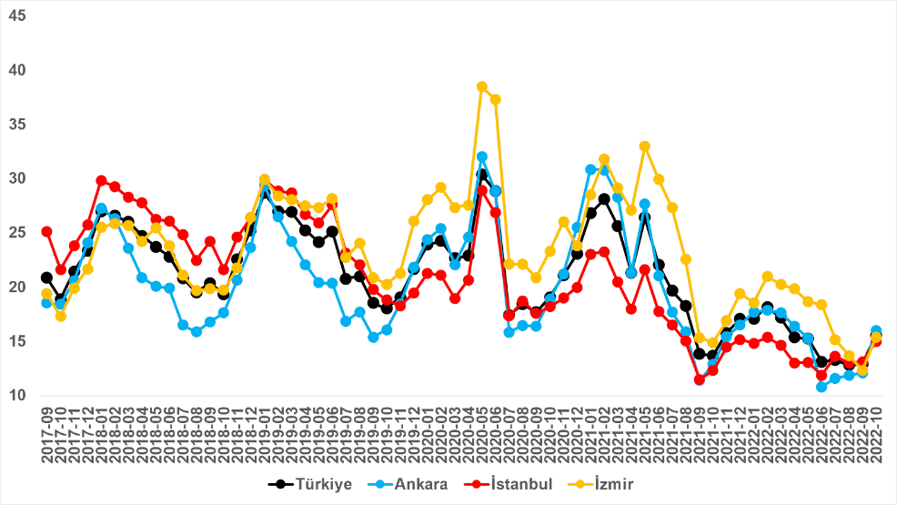
Kaynak: sahibinden.com, Betam

Raporun tamamına buradan ulaşabilirsiniz.

sahibinden.com hakkında
Aksoy Group bünyesinde 2000 yılında kurulan sahibinden.com, AR-GE merkezinde geliştirdiği yenilikçi ürün ve hizmetlerle Türkiye’nin lider teknoloji şirketlerinden biri olmaya devam ediyor. Aralık 2021’de ayda 58,1 milyon kullanıcının 463,4 milyon kez ziyaret ederek, 12,7 milyar sayfa görüntülediği sahibinden.com; 900’den fazla çalışanı, 5 milyondan fazla aktif ilan ve yüz binlerce ürün çeşidiyle Türkiye’nin en büyük elektronik ticaret ve ilan platformlarından birisi olma özelliğini taşıyor.

sahibinden.com güçlü teknolojik altyapısı ve çağın şartlarına uygun olarak geliştirdiği iş modeli sayesinde ikinci el ürünlerin satış yoluyla tekrar kullanıma kazandırılmasına aracılık ederek çevresel sürdürülebilirliğe katkı sağlıyor. sahibinden.com, 2021 yılında açıkladığı İkinci Elin Sürdürülebilirliğe Katkısı raporunda kullanıcıların ikinci el ürünleri tercih ederek 1 yılda 1,9 milyon ton karbondioksit üretiminden tasarruf ettiğini ortaya koydu. Yeşil Ofis Sertifikası almaya hak kazanan ilk e-ticaret şirketi olan sahibinden.com; uzun yıllardır enerji tasarrufu, yenilenebilir kaynaklar ve doğal kaynakların bilinçli kullanımı konusunda kurum içi çalışmalar gerçekleştiriyor. Teknoloji endüstrisini karbon-nötr hale getirmeyi hedefleyen LFCA (Leaders for Climate Action) üyeliği bulunan şirketin çalışanları da birer sürdürülebilirlik elçisi olarak çalışmalarına aralıksız devam ediyor.

